|  |  |  |
| --- | --- | --- |
| СОГЛАСОВАНО |  | УТВЕРЖДАЮ |
| Преподаватель по анализу и разработке технических заданий  ________________ Ржаникова Е. Д.  «____» _____________ 20__ г.  М.П. |  | Руководитель  ________________ Чистяков Г. А.  «____» _____________ 20__ г.  М.П. |

ТЕХНИЧЕСКОЕ ЗАДАНИЕ

на разработку

_________________приложения «Ежедневник»_________________

|  |  |  |
| --- | --- | --- |
| СОГЛАСОВАНО |  | СОГЛАСОВАНО |
| Колледж ВятГУ  ________________ Щекотова Е. А.  «____» _____________ 20__ г.  М.П. |  | Преподаватель по учебной практике  ________________ Коржавина А. С.  «____» _____________ 20__ г. |
|  |  | СОГЛАСОВАНО |
|  |  | Преподаватель по внедрению ИС  ________________Самоделкин П. А.  «____» _____________ 20__ г. |

2023

Содержание

Введение 3

1. Термины и определения 4

2. Перечень сокращений 5

3. Основные сведения о разработке 6

3.1. Наименование разработки 6

3.2. Цель и задачи 6

3.3. Сведения об участниках разработки 6

3.4. Сроки разработки 7

3.5. Назначение разработки 7

4. Описание предметной области 8

5. Требования к результатам разработки 12

5.1. Требования к пользовательскому интерфейсу 12

5.2. Требования к показателям назначения 13

5.3. Требования к функциям 13

5.4. Требования к видам обеспечения 14

5.4.1. Требования к математическому обеспечению 14

5.4.2. Требования к информационному обеспечению 14

5.4.3. Требования к форматам хранения данных 14

5.4.4. Требования к лингвистическому обеспечению 14

5.4.5. Требования к метрологическому обеспечению 15

5.4.6. Требования к техническому обеспечению 15

5.5. Требования к надежности 15

5.6. Требования к безопасности 15

5.7. Требования к патентной чистоте 16

5.8. Перспективы развития 16

6. Состав и содержание работы 16

7. Порядок разработки 16

8. Требования к документированию 17

9. Требования к приемно-сдаточным испытаниям 18

# Введение.

Данный документ является техническим заданием для приложения «Ежедневник», в котором описаны общие сведения о разработке, описание предметной области, требования к системе, функциям.

Документ предназначен для:

* разработчика приложения. Документ необходим разработчику с целью определения требований заказчика к проекту: описание функциональных требований, особенности архитектуры, используемые инструменты, технологии, сроки сдачи проекта и объем работы. Опираясь на техническое задание, разработчик исполняет конкретно поставленные задачи;
* членов приёмно-сдаточной комиссии. Техническое задание используется приемно-сдаточной комиссией с целью оценки на соответствие готового продукта заранее утвержденным требованиям. Приемно-сдаточная комиссия использует документ для того, чтобы проверить, что все функциональные, технические и дизайнерские требования были удовлетворены;
* заказчика. Техническое задание необходимо заказчику с целью определения требований к проекту и контроля над процессом его создания. Оно помогает заказчику понять, что он получит в результате работы и какие функции и возможности будут доступны в готовом продукте. Техническое задание позволяет заказчику убедиться, что проект соответствует его требованиям и ожиданиям, и что работы выполняются в соответствии с установленным бюджетом и графиком.

# Термины и определения

Документ содержит следующие термины и определения:

* интерфейс – набор инструментов, который позволяет пользователю взаимодействовать с программой;
* GUI ((graphical user interface) графический интерфейс пользователя) - Система средств для взаимодействия пользователя с электронными устройствами, основанная на представлении всех доступных пользователю системных объектов и функций в виде графических компонентов экрана;
* IDE ((Integrated Development Environment) интегрированная среда разработки) - это программное приложение, которое помогает программистам эффективно разрабатывать программный код. Оно повышает производительность разработчиков, объединяя такие возможности, как редактирование, создание, тестирование и упаковка программного обеспечения в простом для использования приложении.

# Перечень сокращений

Данный документ не содержит аббревиатуры и сокращения.

# 3. Основные сведения о разработке

## Наименование разработки

Наименованием разработки является «Ежедневник».

## 3.2Цель и задачи

Целью разработки является создание приложения «Ежедневник» в соответствии с требованиями и ограничениями, описанными в данном документе.

Для достижения поставленной цели необходимо выполнить выполнить следующие задачи:

* определить требования к приложению;
* спроектировать архитектуру приложения;
* разработать пользовательский интерфейс;
* разработать генерации формы Ежедневника;
* написать код приложения:
* создать поле для ввода текста;
* реализовать возможность создания заметки.
* реализовать возможность выбора даты из календаря;
* реализовать возможность изменения заметки, выбранной пользователем из календаря, возможность дополнить и изменить ее;
* реализовать возможность выбора заметки для удаления;
* реализовать возможность выхода из приложения.
* протестировать функциональность;
* отладка приложения;
* оптимизировать приложение;
* написать пакет необходимой информации;
* приемно-сдаточные испытания.

## Сведения об участниках разработки

Исполнителем проекта является студент Колледжа ВятГУ: Щекотова Екатерина Алексеевна.

Заказчиками проекта является коллектив преподавателей колледжа:

* Коржавина Анастасия Сергеевна (Преподаватель УП 05);
* Ржаникова Елена Дмитриевна (Преподаватель МДК 05.05);
* Самоделкин Павел Андреевич (Преподаватель МДК 06.01);
* Чистяков Геннадий Андреевич (Доцент кафедры ЭВМ).

## Сроки разработки

Разработка программного продукта должны быть осуществлена с 09.01.2023 по 01.06.2023.

## Назначение разработки

Разрабатываемы программный продукт предназначен для генерации формы Ежедневника, которые впоследствии можно использовать в целях полезного и удобного инструмента, который всегда под рукой.

# Описание предметной области

«Ежедневник» –это программа органайзер, устанавливающаяся на любое цифровое устройство: компьютер, мобильный телефон или планшет. В её функции входит создание задач, подзадач и контроль их выполнения. С помощью электронных ежедневников можно создавать расписания личных, семейных и рабочих дел, делать заметки о важных событиях.

Прежде всего, вы должны знать, что делать [заметки](https://clickfraud.ru/besplatnye-programmy-dlya-napisaniya-tekstov-15-instrumentov-kotorye-pomogut-vam-bystree-sozdat-luchshij-kontent/) –это не просто записывать все, что вы думаете или слышите. Делать заметки – значит не отвлекаться, быть интерактивным и вспоминать информацию, которая в противном случае теряется. Обычно, когда у нас появляется идея или мы ее слышим, мы ищем лист бумаги, чтобы записать ее. Однако времена меняются. Мы живем в эпоху информационной перегрузки. И, к сожалению, это привело к тому, что мы ежедневно теряем информацию. В результате становится еще проще забыть проверить информацию или поделиться ею со своей командой. Или, что еще хуже, потерять информацию, которую вы записали. Именно здесь на помощь приходит приложение для ведения заметок, Ежедневник.

Для тех, кто не любит заводить по сто приложений на разные случаи жизни, эти — закроют большинство задач. Расписание в ежедневнике — в том числе.

Это текстовый редактор, то есть приложение, специализирующееся на редактировании обычного текста. Он предлагает функции работы с текстом, такие как ввод, редактирование сохранение текста, выбор даты из календаря для сохранения заметки.

На данный момент существуют следующие аналоги приложения «Ежедневник»:

Аналог №1

Программа «W[eeek](https://weeek.net/ru)».

Ссылка :<https://weeek.net/ru>

Интерфейс приложения представлен на Рисунке 2.

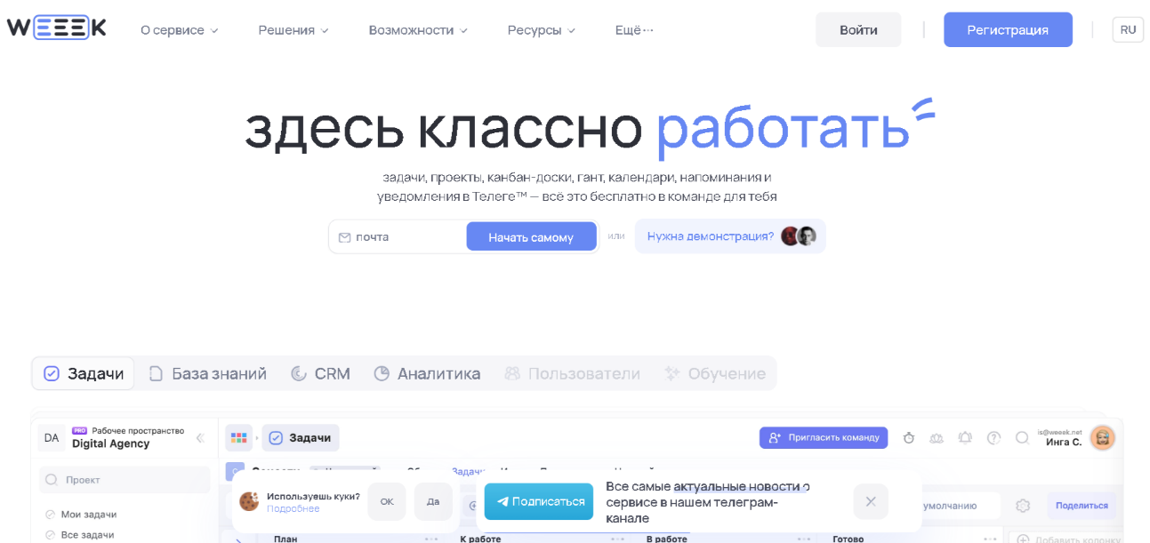

Рисунок 2 – Программа «WordPad»

**К достоинствам рассматриваемой программы можно отнести:**

* Российское производство
* Можно работать как в одиночку, так и целой командой
* На каждую задачу ставится дедлайн и таймер
* Получение гибких уведомлений в Telegram

**К недостаткам программы относятся:**

* Для адаптации все же потребуется немного времени, ведь надо разобраться во всех фичах и научиться не путаться в функционале. К счастью, команда WEEEK записывают бесплатные онлайн-инструкции и объясняет что к чему.
* Бесплатно с ограничениями, платно от 253р.

Аналог №2

Приложение «Todoist»

Ссылка: <https://todoist.com/auth/signup>

Интерфейс приложения представлен на Рисунке 3.

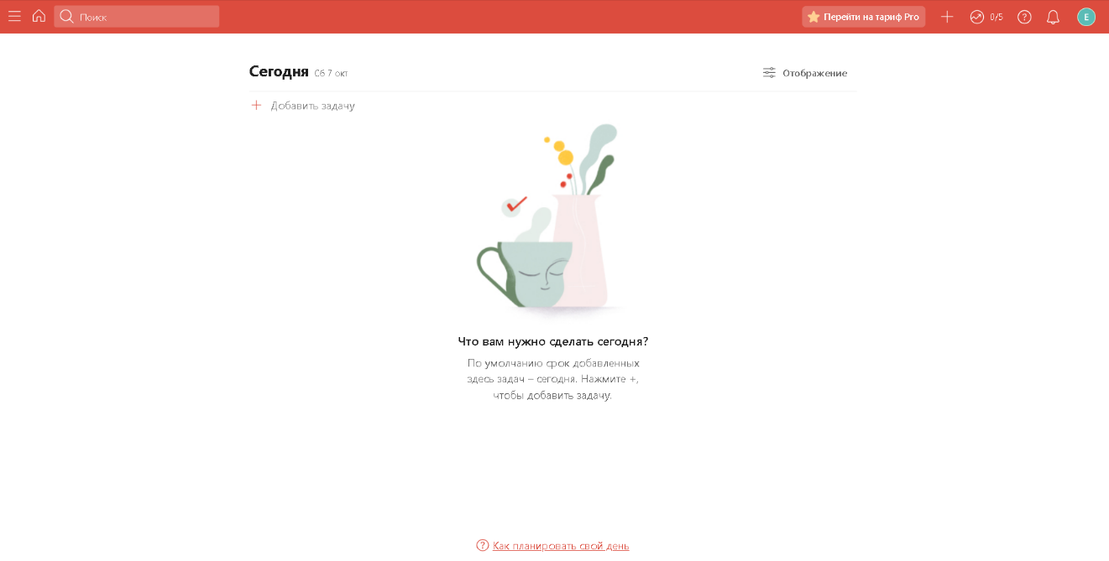

Рисунок 3 – Приложение «Evernote»

**К достоинствам рассматриваемой программы можно отнести:**

* Удобная система добавления дел.
* Потрясающий дизайн без излишеств, вдохновляющий на продуктивность.

**К недостаткам программы относятся:**

* Возможные проблемы с оплатой в РФ, так как веб-сервис иностранный.
* Невозможно создавать подзадачи.
* До 5 проектов и до 5 человек — бесплатно.

Аналог №3

Приложение «Simplenote»

Ссылка: <https://simplenote.com/>

Интерфейс предоставлен на Рисунке 4.

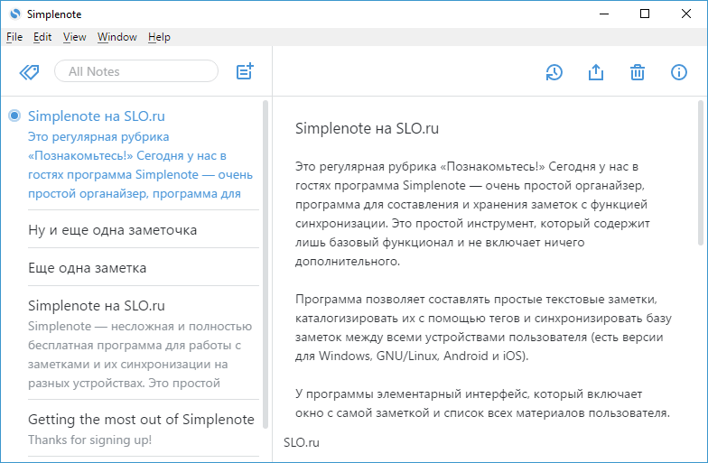

Рисунок 4 – Приложение «Simplenote»

**К достоинствам рассматриваемой программы можно отнести:**

* Симпатичный пользовательские интерфейсы, к которому быстро привыкаешь
* Поддержка на любых устройствах, включая смартфоны
* Сохранение заметок в облаке и доступ к ним с любого компьютера, ноутбука или телефона
* Низкие системные требования и отличное быстродействие

**К недостаткам программы относятся:**

* чувствительный к регистру поиск и невозможность открыть к заметке общий доступ для любого пользователя через сам Android клиент.

Аналог №4

Приложение «WorkFlowy».

Ссылка: <https://workflowy.com/>

Интерфейс предоставлен на Рисунке 5.

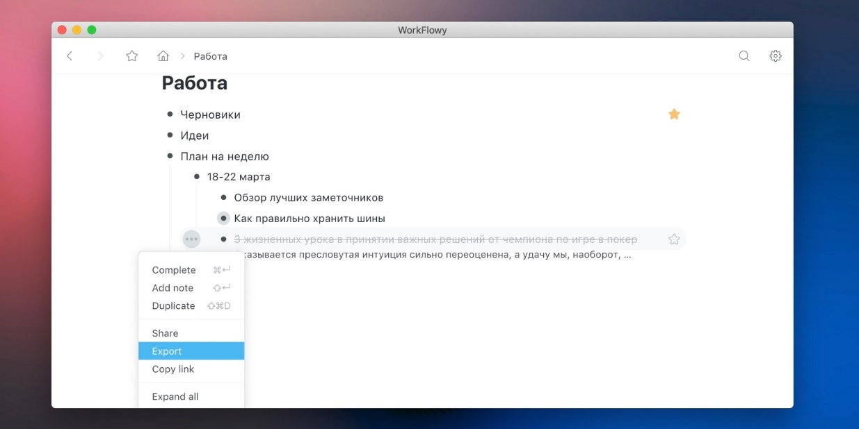

Рисунок 5 – Приложение «WorkFlowy»

**К достоинствам рассматриваемой программы можно отнести:**

* Интуитивно понятный интерфейс
* Синхронизируется в облако
* Есть версия для ПК, Android и iOS

**К недостаткам программы относятся:**

Нельзя добавлять изображения и файлы.

Из анализа аналогов можно сделать вывод, что необходимо разработать такое приложение, в котором будут реализованы следующие возможности:

* Понятный интерфейс;
* Занимает немного памяти;
* Низкие системные требования и отличное быстродействие
* Приложение должно быть на русском языке.

1. **Требования к результатам разработки**

## Требования к пользовательскому интерфейсу

Ниже представлен прототип экранной формы будущего приложения.

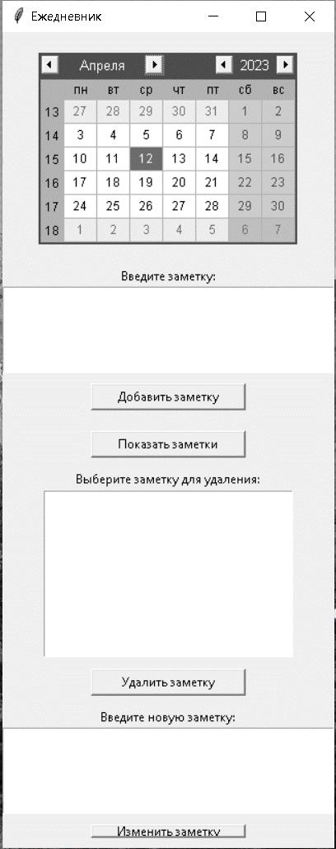

Рис. 4 – Прототип приложения «Ежедневник»

На экранной форме представлены следующие компоненты:

* в верхней части экрана приложения будет календарь;
* под календарем будут блоки «Введите заметку», «Выберите заметку для удаления» и «Введите новую заметку»;
* в блоке «Введите заметку» будет поле для ввода текста и кнопки: «Добавить заметку», «Показать заметки»;
* ниже в блоке «Выберите заметку для удаления» будет поле для выбора заметки и кнопка «Удалить заметку»;
* в последнем блоке «Введите новую заметку» будет поле для изменения выбранной заметки из блока «Выберите заметку для удаления» и кнопка «Изменить заметку».

## Требования к показателям назначения

В приложении «Ежедневник» требования к показателям назначения не предъявляются.

## Требования к функциям

В приложении должны быть реализованы следующие функции (Рис. 4):

Функция создания текста, осуществляется с помощью активации кнопки «Добавить заметку»;

Функция удаления текста, осуществляется с помощью активации кнопки «Удалить заметку»;

Функция просмотра существующего текста, осуществляется с помощью активации кнопки «Показать заметки» ;

Функция изменения существующего текста, осуществляется с помощью активации кнопки «Изменить заметку»;

Функция для выбора даты, осуществляется при активации блока «Календарь», где можно выбрать год, месяц и день для написания заметок в определенную дату;

Функции «Свернуть», «Развернуть» и «Закрыть» приложение.

## Требования к видам обеспечения

В данном разделе перечислены требования к видам обеспечения разрабатываемого приложения.

### Требования к математическому обеспечению

Требования к математическому обеспечению не предъявляются.

### Требования к информационному обеспечению

Приложение «Ежедневник» должно соответствовать следующим требованиям:

* гарантии корректности создания и сохранения;
* интерфейс приложения должен быть интуитивно понятным и простым в использовании;
* методы создания и добавления, алгоритмы, используемые для проверки их корректности;
* требования к производительности приложения и ограничения на время сохранения;
* информацию о том, как пользователи будут взаимодействовать с приложением, включая функциональные требования, интерфейс пользователя;
* требования к документации и структурированию кода для упрощения технической поддержки и обслуживания приложения в будущем.

### Требования к форматам хранения данных

Приложение «Ежедневник» должно соответствовать следующим требованиям:

код определяет местоположение файла, в котором будут храниться заметки, и также создает словарь daily_notes для хранения заметок во время выполнения программы.

### Требования к лингвистическому обеспечению

Приложение «Ежедневник» должно соответствовать следующим требованиям:

* приложение должно быть реализовано на языке программирования Python;
* приложение должно быть реализовано с помощью библиотеки Tkinter;
* разработка кода для приложения будет проходить с помощью Visual Studio Code.

### Требования к метрологическому обеспечению

Требования к метрологическому обеспечению не предъявляются.

### Требования к техническому обеспечению

Приложение должно запускаться на персональных компьютерах, обладающих следующими минимальными характеристиками:

* программное обеспечение: операционная система Windows 10;
* устройство вывода: монитор;
* устройство ввода: компьютерная мышь и клавиатура.

## Требования к надежности

Приложение «Ежедневник» должно соответствовать следующим требования:

* каждый элемент интерфейса должен быть рабочим, срабатывать при нажатии, что бы не возникало проблем с использованием;
* интерфейс должен четко отображать все компоненты приложения на экране;
* регулярные тестирования приложения на выявление ошибок и их исправление для гарантирования стабильного использования;
* организацией бесперебойного питания технических средств;
* регулярным выполнением рекомендаций Министерства труда и социального развития РФ, изложенных в Постановлении от 23 июля 1998 г. «Об утверждении  
  межотраслевых типовых норм времени на работы по сервисному обслуживанию  
  ПЭВМ и оргтехники и сопровождению программных средств».

## Требования к безопасности

В данной разработке требования к безопасности не предъявляются.

## Требования к патентной чистоте

При разработке приложения должны быть выполнены следующие требования к патентной чистоте:

* все элементы приложения «Ежедневник» (правила, дизайн, названия) должны быть уникальными и не нарушать никакие патентные права других компаний и приложений;
* приложение не должно содержать элементы нарушающие авторские права или патентные права, такие как изображения, символы, названия или другой контент, принадлежащие другим компаниям или разработчикам;
* все компоненты, используемые в приложении «Ежедневник», должны быть свободны от патентных споров или интеллектуальных прав, относящихся к другим играм или программным продуктам.

## Перспективы развития

Приложение «Ежедневник» должно соответствовать следующим требования:

* улучшение GUI – улучшение графического интерфейса повысит привлекательность приложения для пользователей, усилит её имидж;
* расширение функциональных требований – добавление новых функций и возможностей приложения.

1. **Состав и содержание работы:**

* Работа над приложением состоит из следующих этапов:
* настройка рабочего окружения;
* написание кода программы;
* тестирование;
* доработка программы;
* подготовка эксплуатационной документации.

1. **Порядок разработки**

|  |  |  |  |  |
| --- | --- | --- | --- | --- |
| № этапа | Наименование этапа | Длительность | Состав работ | Результат |
| 1 | Настройка рабочего окружения | 1 неделя | В ходе работ оборудование должно быть подготовлено к написанию кода программы. | Рабочее место готово к написанию кода программы. |
| 2 | Написание кода программы | 2 месяца | Написать код на выбранном языке программирования. Создать игровое поле и интерфейс. Добавить функциональность для генерации плиток, движения и слияния, подсчета очков и проверки наличия свободного места и доступности ходов. | Готовая программа. |
| 3 | Тестирование | 1 месяц | Протестировать приложение на работоспособность и производительность. | Список недоработок. |
| 4 | Доработка программы | 2 недели | Исправление недочетов. | Недоработки устранены. |
| 5 | Подготовка эксплуатационной документации | 2 недели | Должно быть написано руководство пользователя. | Руководство пользователя написано. |

1. **Требования к документированию**

Разработанный пакет документации - пояснительная записка, техническое задание, проверка и методика испытаний, руководство пользователя, отчет по учебной практике.

К документированию предъявляются следующие требования:

1. К техническому заданию:
2. описание функциональности;
3. описание требований к приложению;
4. К пояснительной записке:
5. описание цели и предметной области;
6. описание методологии;
7. описание результатов;
8. К проверке и методике испытаний:

* описание тестирования приложения;

1. К руководству пользователя:

* описание целевой аудитории;
* описание продукта;
* описание функций и операций;
* описание интерфейса.

1. **Требования к приемно-сдаточным испытаниям**

Ниже представлены требования к приемно-сдаточным испытаниям:

* определение цели и области применения;
* разработка плана испытаний;
* определенные критерии оценки;
* подготовка среды испытаний;
* предоставление пакета документации;
* проверка соответствия требованиям;
* утверждение результатов.